**RUČNÍ MANIPULACE S MATERIÁLY**

**Co je ruční manipulace s materiály?**

* Zvedání, přenášení, spouštění, tlačení, tahání apod.

**Rizika ručního manipulace s materiály:**

* Příliš těžké, objemné, kluzké nebo nestabilní předměty.
* Špatné techniky zvedání, příliš dlouhé nebo časté přenášení.
* Nebezpečné pracovní podmínky – např. nerovný povrch, špatné světlo.

**Bezpečné zvedání (např. kompaktní taška):**

* Ohnout boky a kolena, rovná záda, pevný úchop.
* Přiblížit náklad k tělu, nezvedat z podlahy, pokud to není nutné.
* Nepřetáčet tělo, pohybovat se plynule.
* Pokud je náklad příliš těžký – využít technické pomůcky nebo pomoc kolegy.

|  |  |  |
| --- | --- | --- |
| Příklady kompaktního zatížení | Uchopte náklad | Zvedání břemene |
| Položte tašku na podlahu |

**Spouštění břemene:**

* Použít mezikrok (platformu), nedávat přímo na zem z ramene.
* Být blízko nákladu, mít kontrolovaný pohyb.

**Další doporučení:**

* Rukavice vhodné velikosti, ramenní vycpávky.
* Zvedací technika přizpůsobená nákladu i pracovišti.

## **Bezpečné zacházení se sudy a bubny**

### Důležité zásady:

* **Nepokoušej se zvedat plné sudy sama –** vždy použij techniku pro dva nebo technické pomůcky (zvedák, páka, vozík).
* **Nikdy nezvedej sudy ručně, když jsou stohované –** použij vysokozdvižný vozík nebo jeřáb.

### ****Zvedání bubnu ze země (prázdného)****:

1. Postav se na konec bubnu, jedna noha vpředu, druhá vzadu.
2. Ohnout boky a kolena, rovná záda.
3. Uchopit buben cca 15 cm nad zemí, lokty uvnitř stehen.
4. Využij sílu nohou, přitáhni buben blíž k tělu.
5. Použij **zadní nohu jako protiváhu** a narovnej se.
6. Změň úchop v bodě rovnováhy.
7. Umísti buben na jeho základnu.

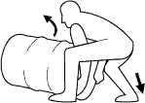 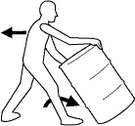

### ****Dvoumístný výtah****:

* Dva lidé na obou stranách bubnu.
* Společně zvednout podle stejné ergonomické techniky.
* Koordinovat pohyb, jeden dává pokyny.

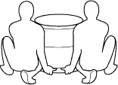

### ****Přemisťování stojícího bubnu****:

1. Stůj s širokým postojem (jedna noha vpředu).
2. Ruce na horní okraj, lokty napnuté.
3. Zjisti stabilitu zatřesením.
4. Nakláněj buben – přenes váhu z jedné nohy na druhou.
5. **Zastav v bodě rovnováhy** a pohybuj bubnem po zemi.
6. Použij **páku nebo sklopný stojan** pro těžké nebo plné sudy.

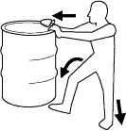 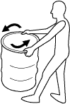 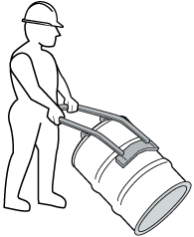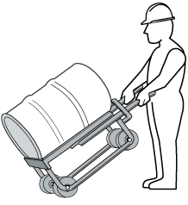

**Bezpečné skládání nákladu**

* **Široký postoj,** náklad držet blízko těla.
* Rovná záda, ohnout kolena a boky.
* Při pokládání **náklad naklonit,** aby se neporanily prsty.
* **Odstranit prsty** zpod nákladu.
* Pohyb **plynulý,** bez škubání.

## **Ochranné pracovní oděvy při manipulaci s nákladem**

**Nosit:**

* Lehký, pružný oděv, který chrání proti propíchnutí/tržení.
* Bezpečnostní obuv s protiskluzovou podrážkou.
* Rukavice odpovídající manipulovanému materiálu.

**Nenosit:**

* Volné oděvy, zástěry, oblečení se zipy/klopami, které se mohou zachytit.
* Velké rukavice, které omezují úchop (např. palčáky).

### Důležitost dobrého úchopu

* Dobré držadlo zajišťuje bezpečnější a snazší manipulaci.
* Používejte vhodný typ úchopu:
  + **Power grip** – pro předměty s rukojeťmi.

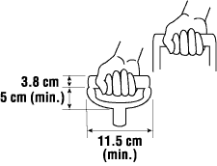

* + **Hook grip** – pro vyříznuté držadla.

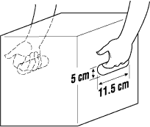

* + **Ledge grip** – pro předměty bez rukojetí.

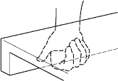  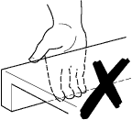 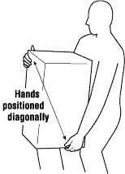

* Nedržte břemeno konečky prstů.
* Používejte rukavice, když je to vhodné.

### Úchopové pomůcky

* Pomáhají při manipulaci s těžkými nebo nezvladatelnými předměty.
* Typy pomůcek:
  + Zvedací popruhy (válce)
  + Držadla na krabice

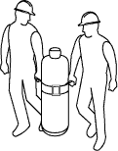 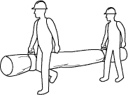 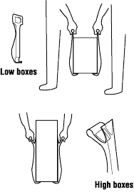 

* + Gator grip (ostré hrany)
  + Vakuové zvedáky (desky)
  + Popruhy na nábytek – přezku mějte mezi tělem a nákladem, držte tělo rovně

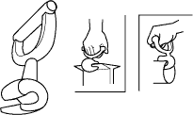 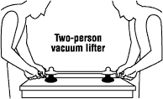 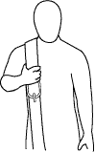 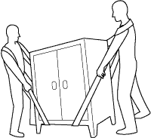

### ****Ruční manipulace s materiálem - Rizika a prevence****

#### **Zdravotní rizika ručního manipulace s materiálem**

* **Krátkodobá rizika:** únavnost, řezné rány, modřiny, úrazy pádem nebo kolizí.
* **Dlouhodobá rizika:** chronická bolest zad, namožení svalů, poškození plotének.

#### **Faktory zvyšující riziko poranění zad**

* Hmotnost břemene (zejména > 20 kg)
* Vzdálenost a výška zvedání (nad rameny nebo pod kolena)
* Časté opakování pohybů bez odpočinku
* Nevhodné polohy (ohýbání, kroucení, natahování)
* Nevhodné rozměry a uspořádání pracoviště

#### **Individuální rizikové faktory**

* Fyzická kondice, věk, těhotenství, předchozí zranění
* Menší síla u žen nemusí nutně znamenat nevhodnost pro MMH
* Starší pracovníci mají méně zranění díky zkušenostem

#### **Vliv prostředí**

* Vysoké teploty a vlhkost urychlují únavu
* Nízké teploty snižují flexibilitu svalů a kloubů
* Špatné osvětlení zvyšuje riziko pádů
* Vibrace (např. při práci s vozidly) přispívají k bolestem zad

#### **Pomůcky a vybavení**

* Vozíky, plošiny, kladky, kladkostroje, zvedací stoly
* Přenosné dopravníky, kombinace válečků a stolů
* Používání vhodného vybavení výrazně snižuje fyzickou zátěž

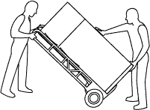 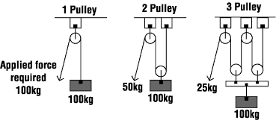 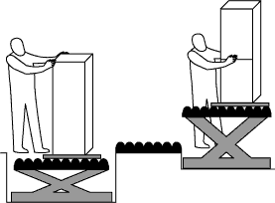

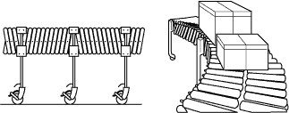

#### **Bezpečné zvedání – základní pravidla**

* Vyhodnoť situaci před zvednutím (hmotnost, viditelnost, překážky)
* Zvedej s rovnými zády, s pomocí stehen – ne zádových svalů
* Při potřebě zvedni pytle ve dvou fázích pomocí meziplošiny
* Zvaž pomoc druhé osoby nebo použití mechanických pomůcek

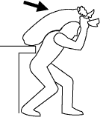 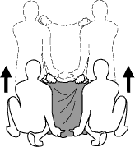 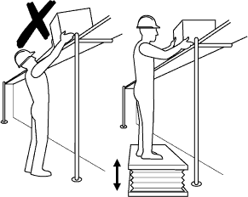

#### **Prevence a školení**

* Pravidelný trénink a informovanost pracovníků
* Zvýšení pozornosti na ergonomii a přestávky na odpočinek
* Předcházení nehodám správnou organizací pracoviště